MANUAL DE ORIENTAÇÃO DE APURAÇÃO E LANÇAMENTO DO CRÉDITO OUTORGADO (ART. 11, XXXI, ANEXO IX, RCTE)NOS TERMOSDA IN 1.400/18- GSF

E

RESUMO DE BENEFÍCIOS FISCAIS - APLICADOS AO ARROZ E AO FEIJÃO –(Desenvolvido em conjunto com a Gerência de Normas Tributárias)

Versão 2 (13/02/2020)

Os exemplos utilizam operações com arroz.

O conteúdo deste manual tem caráter de orientação e não substitui os textos legais, sendo atualizado periodicamente. Cabe ao usuário observar possíveis alterações na legislação posteriores à data da versão indicada no manual.

1 – AQUISIÇÃO INTERNA DE ARROZ

A saída INTERNA de ARROZ, de produção própria do estabelecimento do PRODUTOR com destino à INDUSTRIALIZAÇÃO em ESTABELECIMENTO GOIANO, próprio ou de terceiros, está abarcada pelo benefício fiscal da isenção do art. 6º, inciso LXXVIII, Anexo IX, Decreto nº 4.852/97 – RCTE, a seguir transcrito:
Art. 6º São isentos do ICMS:
(...)
LXXVIII - a saída interna, de produção própria do estabelecimento do produtor com destino à industrialização, de amendoim em grão, arroz, aveia, cacau, café em coco e em grão, cana-de-açúcar, canola, cogumelo comestível, cominho, gergelim, girassol, leite em estado natural, mamona, milho, sisal, soja e trigo, observado o seguinte (Lei nº 13.453/99, art. 2º, lI, "f"): (Redação conferida pelo Decreto nº 8.548 - vigência: 29.01.16.)
a) o imposto dispensado na situação referida no caput deve ser pago pelo destinatário que realizar qualquer saída do produto agrícola sem que este tenha sido objeto de industrialização em seu estabelecimento, no prazo estabelecido pela legislação tributária; (Redação acrescida pelo Decreto nº 8.548 - vigência: 29.01.16.)
b) na hipótese referida na alínea "a", fica dispensado o pagamento do imposto, se a operação subsequente com: (Redação acrescida pelo Decreto nº 8.548 - vigência: 29.01.16.)
1. produto agrícola for tributada ou for destinada à industrialização por outro estabelecimento da mesma ou de outra empresa, localizado no Estado de Goiás; (Redação acrescida pelo Decreto nº 8.548 - vigência: 29.01.16.)

A aquisição INTERNA de ARROZ, pelo estabelecimento INDUSTRIALIZADOR GOIANO, dá direito, também, ao crédito outorgado para efeito de compensação com o ICMS devido, ficando o crédito limitado ao valor do SALDO DEVEDOR TOTAL DE ICMS do estabelecimento obtido no período, conforme preceitua o art. 11, inciso XXXI, Anexo IX, Decreto nº 4.852/97 – RCTE, excertos a seguir:
Art. 11. Constituem créditos outorgados para efeito de compensação com o ICMS devido:
(...)
XXXI - para o estabelecimento industrializador de produto agrícola, o equivalente à aplicação dos seguintes percentuais sobre o valor do produto agrícola produzido no Estado de Goiás, efetivamente industrializado em seu estabelecimento ou no de terceiro localizado em Goiás, por sua conta e ordem, ficando, ainda, o crédito limitado ao valor do saldo devedor obtido no período (Lei nº 14.543/03):(Redação conferida pelo Decreto nº 9.116 - vigência: 27.12.17)
a) 6% (seis por cento) para arroz e feijão; (Redação acrescida pelo Decreto nº 9.103 - vigência: 01.12.17)
b) 5% (cinco por cento) para os demais produtos agrícolas. (Redação acrescida pelo Decreto nº 9.103 - vigência: 01.12.17)

Para apropriação do crédito outorgado acima, deve ser observada a sistemática disposta na Instrução Normativa nº 1.400/18-GSF, abaixo descrita:
Art. 1º O estabelecimento industrializador de produto agrícola produzido no Estado de Goiás deve adotar os procedimentos previstos nesta instrução para escriturar e aproveitar o crédito outorgado previsto no inciso XXXI do art. 11 do Anexo IX do Decreto nº 4.852, de 29 de dezembro de 1997, Regulamento do Código Tributário do Estado de Goiás - RCTE.
Parágrafo único. O contribuinte pode apropriar o crédito outorgado referido no caput no período de apuração em que houver a efetiva industrialização do produto agrícola em seu estabelecimento, desde que consigne essa opção no livro Registro de Utilização de Documentos Fiscais e Termos de Ocorrências, hipótese em que a opção deve ser praticada no exercício civil completo e ser renovada no início de cada ano civil.
Art. 2º No momento da entrada do produto agrícola produzido no Estado de Goiás, o estabelecimento industrial deve escriturar o valor do crédito outorgado no Registro 1200 da Escrituração Fiscal Digital utilizando os seguintes códigos:
I - GO090050 - na hipótese de crédito outorgado correspondente à aquisição de arroz ou feijão produzidos no Estado de Goiás;
II - GO090051 - na hipótese de crédito outorgado correspondente à aquisição dos demais produtos agrícolas produzidos no Estado de Goiás.
IN 1407/18-GSF
Art. 2º Para os períodos de apuração a partir de novembro de 2017 até dezembro de 2018, o contribuinte que pretender apropriar o crédito na forma prevista no parágrafo único do art. 1º da Instrução Normativa nº 1.400/18-GSF, de 28 de maio de 2018, com redação dada por esta instrução, deve consignar a opção no livro Registro de Utilização de Documentos Fiscais e Termos de Ocorrências dentro de 30 (trinta) dias contados da data de publicação desta instrução.
Art. 3º Esta instrução entra em vigor na data de sua publicação, produzindo efeitos a partir do dia 1º de novembro de 2017.

Exemplo prático:
O estabelecimento industrializador adquire em operação internado produtor goiano 2.000 Kg de ARROZ a R$ 3,00 o Kg, valor total da aquisição R$ 6.000,00.
Esta operação é isenta de ICMS, em virtude do benefício fiscal previsto no art. 6º, inciso LXXVIII, Anexo IX, do RCTE.
O industrial pode utilizar o Crédito Outorgado do art. 11, XXXI, Anexo IX, do RCTE:
Valor da aquisição R$ 6.000,00
Crédito Outorgado6%
Valor a apropriar = R$ 6.000,00 x 0,06 =, R$ 360,00

O crédito outorgado DEVEser registrado no Reg. 1.200 da EFD, código GO090050
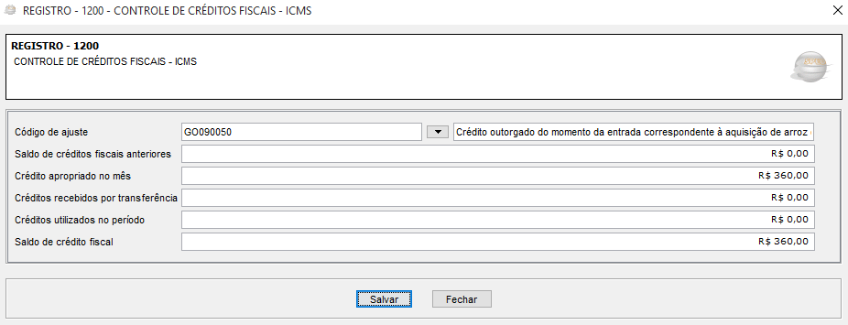

IN 1400/18
Art. 3º No final do período de apuração, após a apuração do Saldo Devedor Provisório - SDP -, obtido mediante o confronto entre os débitos e créditos admitidos pela legislação tributária, o estabelecimento industrial pode creditar-se do valor do Saldo Existente no Registro 1200 - SER1200, até o limite do SDP, mediante utilização do código GO01 do Registro 1210 da EFD.
Art. 4º O valor creditado de acordo com o art. 3º deve ser escriturado no Registro E111 da EFD, mediante utilização dos códigos:
I - GO020156 - na hipótese de crédito outorgado correspondente à aquisição de arroz ou feijão produzidos no Estado de Goiás;
II - GO020157 - na hipótese de crédito outorgado correspondente à aquisição dos demais produtos agrícolas produzidos no Estado de Goiás.
Exemplo prático:
Na hipótese do SDP (Saldo Devedor Provisório da Apuração Normal) relativoàs operações com arroz resultar em R$ 150,00, o contribuinte poderá utilizar apenas este valor do saldo de crédito outorgado, registrado no Reg. 1200 Cód. GO090050.
O lançamento da utilização será com o Cód. GO01, do Reg.1210, no valor de R$ 150,00, nos termos dos arts. 3º e 4º acima. Feito isso deverá creditar-se deste valor na apuração do ICMS normal, mediante o Reg. E111 com o código GO020156.
Lançamentos na EFD:
Reg. 1210:
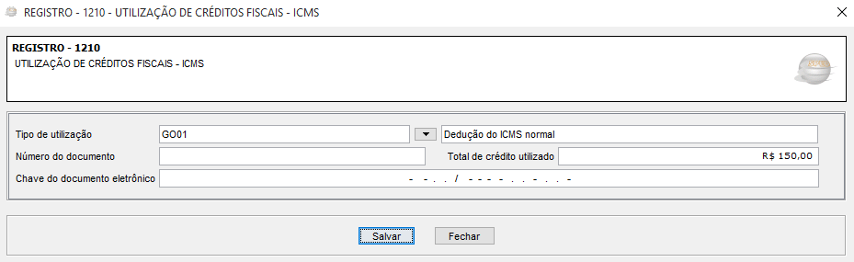
Reg. E111:
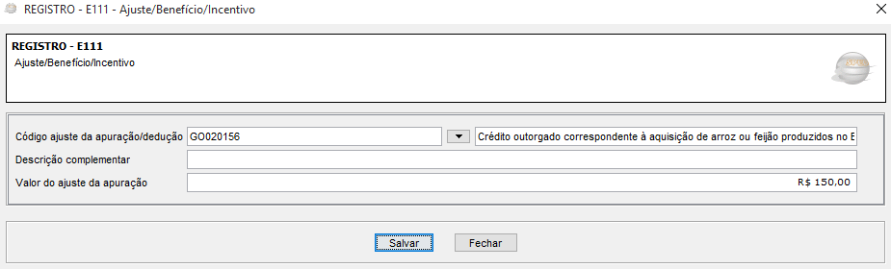
Após a utilização de R$ 150,00 o registro 1200, ficará com SER1200 de R$ 210,00.
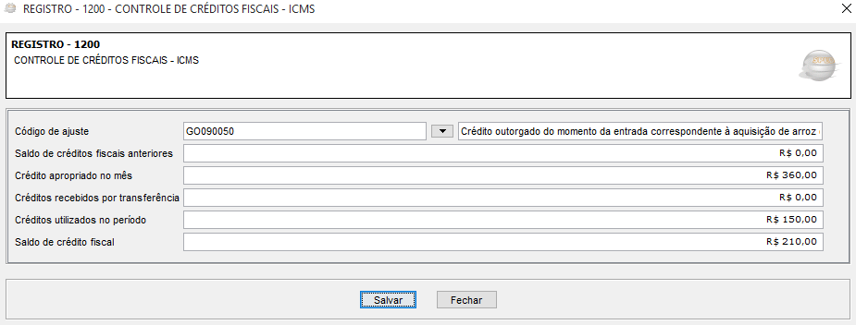
Calcular a proporção em Kg relativa ao saldo residual de R$ 210,00(SER1200)
R$ 6.000,00 (valor da operação de aquisição do ARROZ)
Crédito outorgado de 6% equivale a R$ 360,00
Paraencontrar o valor total do produto adquirido,que não utilizou crédito outorgado, é necessário fazer uma regra de três:
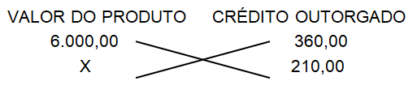
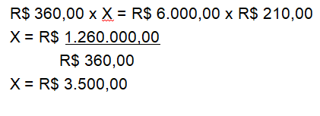
O valor de R$ 3.500,00 corresponde ao valor do produto proporcional a R$ 210,00 de crédito outorgado.
Para calcular o valor do saldo residual de crédito outorgado em Kg devemos dividir o valor encontrado “R$ 3.500,00” pelo valor da aquisição do arroz. Na aquisição o valor do Kg do arroz custou R$ 3,00, assim temos:
R$ 3.500,00/ R$ 3,00 = 1.166,67 Kg
O saldo do Reg. 1200, no valor de R$ 210,00(SER1200) é relativo à aquisição de 1.166,67 Kg de arroz
IN 1400/18
Art. 5º Se o estabelecimento industrial realizar qualquer saída do produto agrícola produzido no Estado de Goiás, sem que este tenha sido objeto de industrialização em seu estabelecimento, o contribuinte deve com relação ao Crédito Outorgado Correspondente ao Produto não Industrializado – COPNI, creditado por ocasião da entrada do produto em seu estabelecimento, adotar as seguintes providências:
I - se o valor do SER1200 for maior que o valor do COPNI, estornar o valor do COPNI, mediante utilização do código GO07 do Registro 1210;
II - se o valor do SER1200 for menor ou igual ao valor do COPNI estornar o valor do SER1200, mediante utilização do código GO07 do Registro 1210 e estornar o valor correspondente à diferença entre o valor do COPNI e o valor do SER1200, mediante utilização do código:
a) GO010060 - na hipótese de estorno correspondente à aquisição de arroz ou feijão produzidos no Estado de Goiás e não industrializados pelo beneficiário do crédito outorgado;
b) GO010061 - na hipótese de estorno correspondente à aquisição dos demais produtos agrícolas produzidos no Estado de Goiás e não industrializados pelo beneficiário do crédito outorgado.
OBS: Em relação ao inciso I, se o saldo do SER 1200 for maior ou igual ao valor do COPNI (valor do estorno) poderá ser estornado integralmente o COPNI utilizando apenas o Reg. 1210.
Relativamente ao inciso II, se o valor do residual do SER1200 for menor que o valor do COPNI, deveremos utilizar dois lançamentos, sendo eles no Reg 1210 com cód GO07, deverá ser estornado o valor encontrado no SER1200; e, a diferença mediante o Reg E111, com o cód. GO010060 quando se trata de arroz ou feijão.
Exemplo prático:
Inciso I (acima):
Se o contribuinte vender 1.000 kg sem industrializar, o COPNI (Crédito Outorgado correspondente ao Produto não industrializado) corresponderá:
Restaram R$ 210,00 de SER1200 (1.166,67 kg)
Valor do Kg na aquisição = R$ 3,00
Crédito outorgado = 6%
Quantidade vendida sem industrialização = 1000 Kg
COPNI =(1.000 x 3,00) x 0,06
COPNI = R$ 180,00
Neste caso, o SER1200 (saldo atual de R$ 210,00) é superior ao COPNI, então deverá estornar R$ 180,00, MEDIANTE o Reg. 1210 com Cód. GO07, restando um saldo de crédito outorgado no Registro 1200 Cód. GO090050 de R$ 30,00(SER1200).
Lançamentos na EFD:
Reg. 1210:
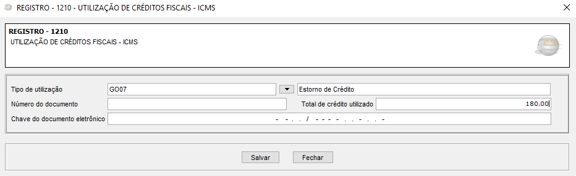

Reg. 1200:
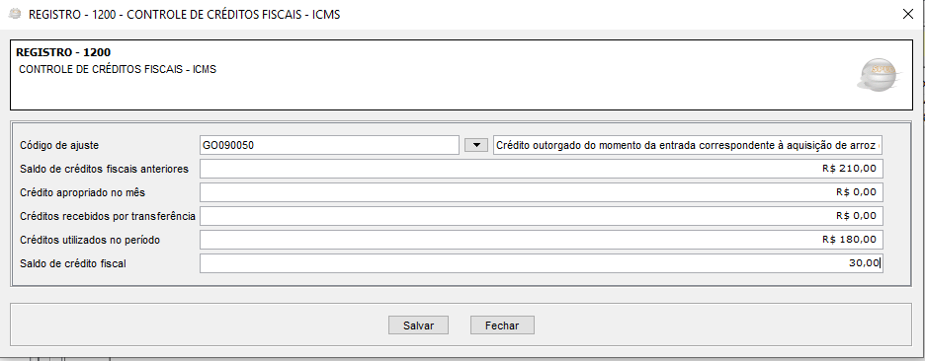
Inciso II (acima): Se o contribuinte vender 1.166,67 kg de arroz sem industrializar, o COPNI corresponderá a R$ 210,00, os quais devem ser 100% (cem por cento) estornados do SER1200, zerando este.Seguir os lançamentos, relativos ao inciso I, demonstrados acima.
Relativamente ao estorno previsto no parágrafo 1º, do art. 5º da IN 1400/18, temos:
§ 1º Na hipótese em que, no período de apuração correspondente à saída referida no caput, houver aquisição de produto agrícola produzido no Estado de Goiás, juntamente com aquisição de produto agrícola proveniente de outros Estados ou do Distrito Federal, o valor do COPNI deve ser obtido da seguinte forma:
I - apura-se a Razão entre o valor das Aquisições de Produtos Agrícolas produzidos no Estado de Goiás e o valor das Aquisições Totais de Produto Agrícola - RGT -, tomando-se por base os valores correspondentes aos 6 (seis) períodos de apuração anteriores ao período de apuração da saída referida no caput;
Exemplo prático:
Toma-se por base o valor das operações de ARROZ correspondentes aos 6 (seis) períodos de apuração ANTERIORES ao que se encontra em cálculo:
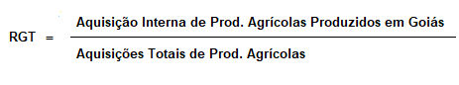
Supondo hipoteticamente que o contribuinte adquiriu R$ 100.000,00 de ARROZ, nos 6 (seis) períodos de apuração anteriores, sendo R$ 65.000,00 de arroz em operações internas de arroz produzido no Estado de Goiás e R$ 35.000,00 em operações interestaduais, então:
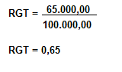
II - apura-se o Valor de Aquisição do Produto Agrícola objeto de saída, por meio da multiplicação da quantidade saída pelo valor da última aquisição do mesmo produto agrícola - VAQ;
Exemplo prático:
Supondo que a quantidade total de ARROZ objeto de saída foi de 3.000 kg e o valor da última aquisição do Kg de ARROZ, foi R$ de 3,50, então:
VAQ = 3.000 kg x R$ 3,50
VAQ = R$ 10.500,00
III - apura-se o valor do COPNI, por meio da multiplicação do percentual de crédito outorgado pelo resultado da multiplicação do RGT pelo VAQ.
Exemplo prático:
Percentual de Crédito Outorgado de arroz = 6%
RGT = 0,65
VAQ = R$ 10.500,00
COPNI = percentual crédito outorgado de ARROZ x (RGT x VAQ)
COPNI = 0,06 x [0,65 x R$ 10.500,00]
COPNI = R$ 409,50(valor relativo ao crédito outorgado de mercadoria não industrializada a ser estornado).
O valor de R$ 409,50 deverá ser lançado no Reg. 1210 Cód. GO07 e abatido do Reg. 1200.
Caso o Reg. 1200 (SER1200) Cód. GO090050 possua saldo menor que o COPNI (valor a ser estornado), nos termos do art., 5º, II, da IN 1400/18, o contribuinte deverá zerar o saldo do crédito outorgado do Reg. 1200, registrando o valor utilizado no Reg 1210 por meio do Cód. GO07. A diferença apurada entre o valor do SER1200 e do COPNI deverá ser estornada diretamente da apuração do ICMS normal, por meio do Reg. E111 com o Cód. GO010060.
Exemplo prático:
Supondo que o saldo no Reg. 1200 seja de 30,00 e o valor do COPNI de R$ 409,50.
Lançar no campo créditos utilizados no período Reg. 1200, R$ 30,00 de estorno de COPNI zerando o saldo do Reg.1200, simultaneamente lançar no Reg. 1210, Cód. GO07(estorno) os R$ 30,00.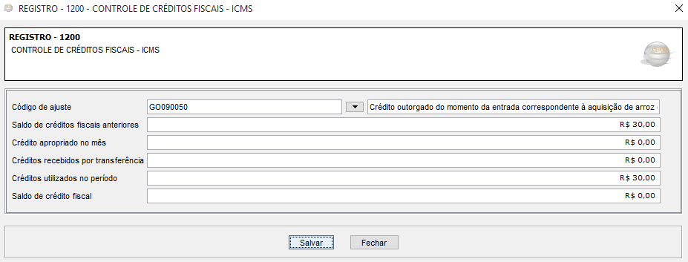

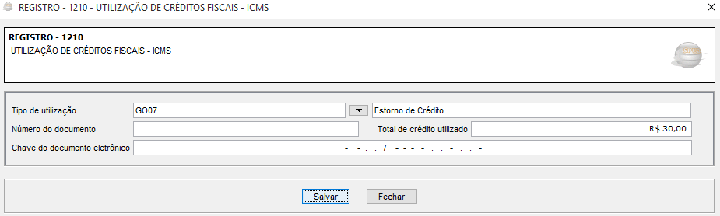

Restando ainda: R$ 409,50 – R$ 30,00 = R$ 379,50 de COPNI a ser estornado, neste caso, o ajuste será diretamente na Apuração do ICMS Normal, mediante o Reg. E111, Cód. GO010060.
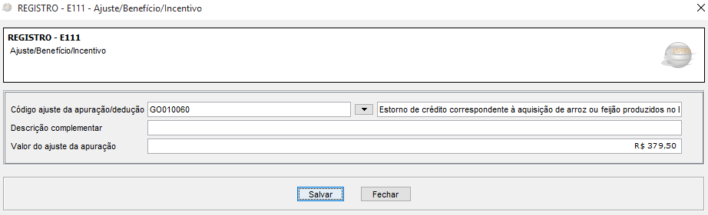

§ 2º O procedimento definido no § 1º deve ser adotado, também, na situação em que o produto agrícola não tenha sido industrializado em razão de sinistro, furto, roubo, perecimento ou qualquer outro motivo.
Art. 6º O disposto nesta instrução deve ser adotado nas EFD relativas aos períodos de apuração a partir do mês de novembro de 2017, hipótese em que o contribuinte deve providenciar a retificação das EFD.

resumo de Benefícios – Operações com arroz e feijão

O setor industrial que realiza operações com arroz e feijão, contam com os benefícios abaixo relacionados

- Benefícios específicos (ANEXO IX DO RCTE):
- Redução de base de cálculo na saída interna de arroz e feijão industrializados no Estado de Goiás, equivalente a 7% sobre o valor da operação, em substituição a quaisquer créditos, exceto o correspondente à aquisição do arroz e do feijãoe do respectivo serviço de transporte, o qual fica limitado a 7%(art. 8º, XIX do Anexo IX do RCTE);
- Redução de base de cálculo na saída interna de feijão e arroz, entre outros produtos, equivalente a 7% sobre o valor da operação (art. 8º, XXXIII do Anexo IX do RCTE);
- Crédito outorgado na operação interestadual com arroz industrializado no Estado de Goiás, equivalente a 7% sobre a base de cálculo, em substituição a quaisquer créditos, exceto o correspondente à aquisição do arroz e do respectivo serviço de transporte, o qual fica limitado a 7% (art. 11, XVIII do Anexo IX do RCTE);
- Crédito outorgado para o estabelecimento industrializador de arroz e feijão, o equivalente 6% sobre o valor do produto produzido no Estado de Goiás, efetivamente industrializado em Goiás, ficando o crédito limitado ao valor do saldo devedor obtido no período (art. 11, XXXI do Anexo IX do RCTE);
- Crédito outorgado para o estabelecimento que efetuar operação interestadual com feijão industrializado em Goiás e que não tenha sido submetido a qualquer processo de industrialização fora de Goiás, equivalente a 7% sobre a base de cálculo, em substituição a quaisquer créditos, exceto o correspondente à aquisição do feijão e do respectivo serviço de transporte, o qual fica limitado a 7% (art. 11, XXXIV, b, 1,do Anexo IX do RCTE).
- Crédito outorgado para o estabelecimento que efetuar operação interestadual com feijão produzido no Estado de Goiás, que não tenha sido submetido a qualquer processo de industrialização, equivalente a 7%, em substituição a quaisquer créditos (art. 11, XXXIV, b, 2, do Anexo IX do RCTE e IN 1400/18-GSF).
Obs: os benefícios fiscais relativos ao arroz e feijão dispostos nos arts. 8º XIX, XXXIII e 11 XVIII, XXXI e XXXIV, b, 1 e 2, todos do Anexo IX do RCTE, por força dos §§ 6-B e 6-C do art. 1º, do Anexo IX, do RCTE, não podem ser utilizados de forma cumulativa com os benefícios dos programas do PRODUZIR e FOMENTAR, ou, com o benefício fiscal do crédito Especial para Investimento.

- Benefícios aplicáveis a indústria
- Crédito especial para investimento (recurso disponibilizado ao contribuinte, mediante celebração de regime especial, vinculado à execução de projeto específico previamente aprovado e destinado àimplantação de complexo industrial neste Estado(art. 19, I do Anexo IX do RCTE):
Obs.: o crédito especial para investimento é limitado, cumulativamente,
I - ao prazo de fruição de até 36 meses, contados da data de vigência do regime especial;
II - a 40% do valor comprovado das obras civis, máquinas, equipamentos e instalações;
III - ao valor mensal de até:
- 70% do saldo devedor do imposto, para as empresas não beneficiárias do programa FOMENTAR ou PRODUZIR ou,
- 70% da parcela não incentivada, para as empresas beneficiárias do programa FOMENTAR ou PRODUZIR;
IV –observar a vedação com a utilização cumulativa de alguns benefícios fiscais nos termos dos §§ 6-B e 6-C do art. 1º, do Anexo IX, do RCTE.
- Financiamento pelo Programa de Desenvolvimento Industrial de Goiás - PRODUZIR – com base no imposto que o contribuinte tiver que recolher ao Tesouro Estadual de até 73% do montante do saldo devedor do ICMS correspondente à operação própria (art. 1º e 23 do Decreto 5.265/2000).

Simulações de Operações/Apuração realizadas pela indústria goiana(somente com arroz ou feijão):
Nos Exemplos utilizamos alíquota de 7% para operações de aquisições interestaduais, podendo ocorrer ainda, aquisições com alíquotas de 4%, 7%, 12%, ou, com Redução de Base de Cálculo.

I- ARROZ
1)-adquirindo arroz em operação interna e efetuando saída interestadual (considerando valor da operação de compra = R$100,00 e MVA de 33% na saída):
- Crédito outorgado pela aquisição internade R$6,00 - art. 11, inciso XXXI do Anexo IX do RCTE
- Crédito outorgado pela saída interestadual de R$9,31 - art. 11, inciso XVIII do Anexo IX do RCTE
- Crédito total de R$ 15,31
- Débito de R$15,96 (alíquota interestadual de 12% sobre o valor da saída de R$ 133,00)
- Saldo devedor de R$0,65
- Percentual de efetivo recolhimento equivalente a 0,49%
Obs.: Não tem crédito pela entrada – compra do produtor – isenção nos termos do disposto no art. 6º, LXXVIII - do Anexo IX do RCTE

2)- adquirindo arroz (não industrializado) em operação interestadual e efetuando saída em operação interestadual (considerando valor da operação de compra = R$100,00 e MVA de 33% na saída):
- Crédito pela entrada de R$7,00 - correspondente à aquisição interestadual
- Crédito outorgado pela saída interestadual de R$ 9,31 – art. 11, inciso XVIII, do Anexo IX do RCTE
- Crédito total de R$ 16,31
- Débito de R$15,96 (alíquota interestadual de 12% sobre o valor da saída de R$ 133,00)
- Saldo credorR$0,35
- Percentual de efetivo recolhimento equivalente a 0%
Obs.: crédito pela entrada limitado a 7% pelo art. 11, XVIII do Anexo IX do RCTE

3)- adquirindo arroz em operação interestadual e efetuando saída em operação interna (considerando valor da operação de compra = R$100,00 e MVA de 33% na saída):
- Crédito pela entrada de R$7,00 - correspondente à aquisição interestadual
- Crédito total de R$ 7,00
- Débito de R$9,31 (alíquota efetiva interna de 7% sobre o valor da saída de R$ 133,00 – art. 8º, XIX)
- Saldo devedorR$2,31
- Percentual de efetivo recolhimento equivalente a 1,74%
Obs.:
- crédito pela entrada limitado a 7% pelo art. 8º, XIX do Anexo IX do RCTE;
- não se aplica o art. 11, XVIII, pois só é aplicável à operação interestadual;
- não se aplica o art. 11, XXXI, pois só é aplicável a operação com arroz produzido em Goiás.
- podendooptar pela aplicação do benefício fiscal do art; 8º, XXXIII do Anexo IX do RCTE, com observância das condições para utilização.

4)- adquirindo arroz em operação interna e efetuando saída em operação interna (considerando valor da operação de compra = R$100,00 e MVA de 33% na saída):
- Crédito outorgado pela aquisição internade R$6,00 - art. 11, inciso XXXI do Anexo IX do RCTE
- Crédito total de R$ 6,00
- Débito de R$9,31 (alíquota efetiva interna de 7% sobre o valor da saída de R$ 133,00 – art. 8º, XIX)
- Saldo devedorR$3,31
- Percentual de efetivo recolhimento equivalente a 2,48%
Obs.: não tem crédito pela entrada – aquisição do produtor – isenção nos termos do disposto no art. 6º, LXXVIII - do Anexo IX do RCTE;
-vide item 4 do exemplo anterior.

II-FEIJÃO
1)- adquirindo feijão em operação interna e efetuando saída interestadual (considerando valor da operação de compra = R$100,00 e MVA de 33% na saída):
- Crédito outorgado pela saída interestadualde R$9,31 - art. 11, inciso XXXIV do Anexo IX do RCTE
- Crédito outorgado pela aquisição internade R$6,00 - art. 11, inciso XXXI do Anexo IX do RCTE
- Crédito total de R$15,31
- Débito de R$15,96 (alíquota interestadual de 12% sobre o valor da saída de R$ 133,00)
- Saldo devedor de R$0,65
- Percentual de efetivo recolhimento equivalente a 0,49%
Obs.: Não tem crédito pela entrada em função das regras aplicáveis à apuração englobada (art. 14, do Anexo VIII, do RCTE)

2)- adquirindo feijão (não industrializado) em operação interestadual e efetuando saída em operação interestadual (considerando valor da operação de compra = R$100,00 e MVA de 33% na saída):
- Crédito pela entrada de R$7,00 - correspondente à aquisição interestadual
- Crédito outorgado pela saída interestadual de R$9,31 - art. 11, XXXIV, “b”, 1, do Anexo IX do RCTE
- Crédito total de R$ 16,31
- Débito de R$15,96 (alíquota interestadual de 12% sobre o valor da saída de R$ 133,00)
- Saldo credor de R$0,35
- Percentual de efetivo recolhimento equivalente a 0%

- Se adquirir na operação interestadual com alíquota de 12%:

- Crédito total de R$ 16,31 (vide observação abaixo)
- Débito de R$15,96 (alíquota interestadual de 12% sobre o valor da saída de R$ 133,00)
- Saldo credor de R$0,35
- Percentual de efetivo recolhimento equivalente a 0%
Obs.: não se aplica o art. 11, XXXI, pois só é aplicável a operação com feijão produzido em Goiás;
-crédito de entrada limitado a 7% pelo art. 11, XXXIV, “b”, 1, do Anexo IX, do RCTE.

3)- adquirindo feijão em operação interestadual e efetuando saída em operação interna (considerando valor da operação de compra = R$100,00 e MVA de 33% na saída):
- Crédito pela entrada de R$7,00 - correspondente à aquisição interestadual
- Crédito total de R$ 7,00
- Débito de R$9,31 (alíquota efetiva interna de 7% sobre o valor da saída de R$ 133,00 – art. 8º, XIX do Anexo IX do RCTE)
- Saldo devedorde R$2,31
- Percentual de efetivo recolhimentoequivalente a1,74%
Obs.:
- crédito pela entrada limitado a 7% pelo art. 8º, XIX do Anexo IX do RCTE;
- não se aplica o art. 11, XXXI, pois só é aplicável a operação com feijão produzido em Goiás;
- podendo aplicar na saída o benefício fiscal do art; 8º, XXXIII, do Anexo IX, do RCTE com observância das condições para utilização.

4)- adquirindo feijão produzido no Estado de Goiás em operação interna e efetuando saída em operação interna (considerando valor da operação de compra = R$100,00 e MVA de 33% na saída):
- Crédito outorgado de R$6,00 - art. 11, inciso XXXI do Anexo IX do RCTE
- Crédito total de R$ 6,00
- Débito de R$9,31 (alíquota efetiva interna de 7% sobre o valor da saída – art. 8º, XIX do Anexo IX do RCTE)
- Saldo devedorR$3,31
- Percentual de efetivo recolhimento equivalente a 2,49%
Obs.: Não tem crédito pela entrada em função das regras aplicáveis à apuração englobada (art. 14, do Anexo VIII, do RCTE)

